Popyt na pracę w 2 kwartale 2025 r.[1]

W Polsce na koniec 2 kwartału 2025 r. było o 5,2% mniej wolnych miejsc pracy niż na koniec poprzedniego kwartału, a wskaźnik wolnych miejsc pracy[2] zmniejszył się o 0,04 p. proc. do 0,78%.

⇩5,2%

Spadek liczby wolnych miejsc pracy w stosunku do końca

1 kwartału 2025 r.

Na koniec 2 kwartału 2025 r. odnotowano 95,7 tys. **wolnych miejsc pracy**. Było to o 5,3 tys. mniej niż w 1 kwartale 2025 r. i o 15,1 tys. mniej niż w analogicznym kwartale 2024 r.

Na koniec 2 kwartału 2025 r. wskaźnik wolnych miejsc pracy wyniósł 0,78%

Wskaźnik wolnych miejsc pracy na koniec 2 kwartału 2025 r. wyniósł 0,78%, tj. o 0,04 p. proc. mniej niż w 1 kwartale 2025 r. i 0,11 p. proc. mniej niż w analogicznym kwartale 2024 r.

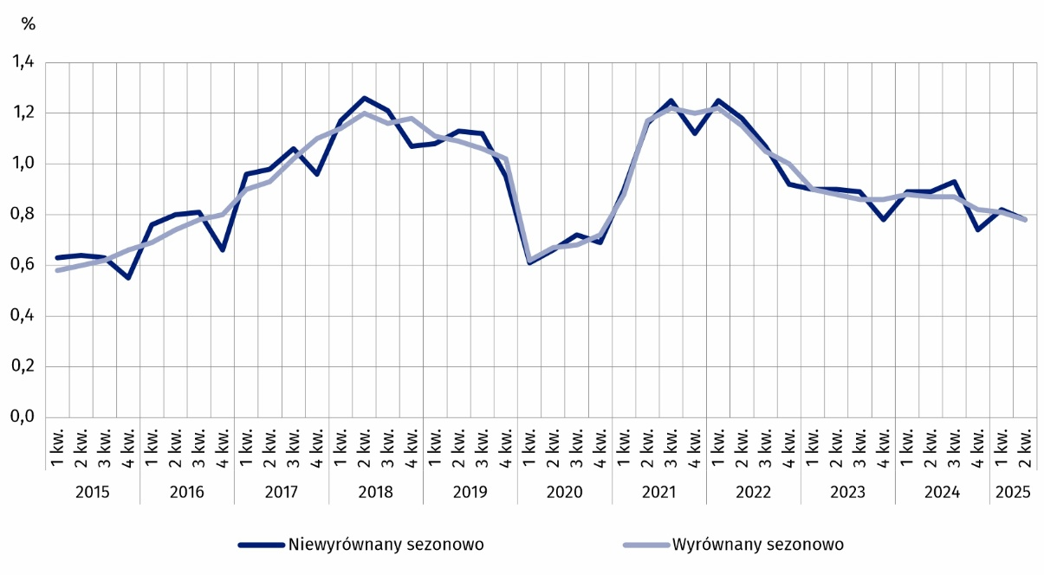**Wykres 1. Wskaźnik wolnych miejsc pracy**Stan na koniec kwartału

Najwyższy wskaźnik wolnych miejsc pracy na koniec 2 kwartału 2025 r. wystąpił w regionie dolnośląskim (0,96%), natomiast najniższy – w świętokrzyskim (0,33%).

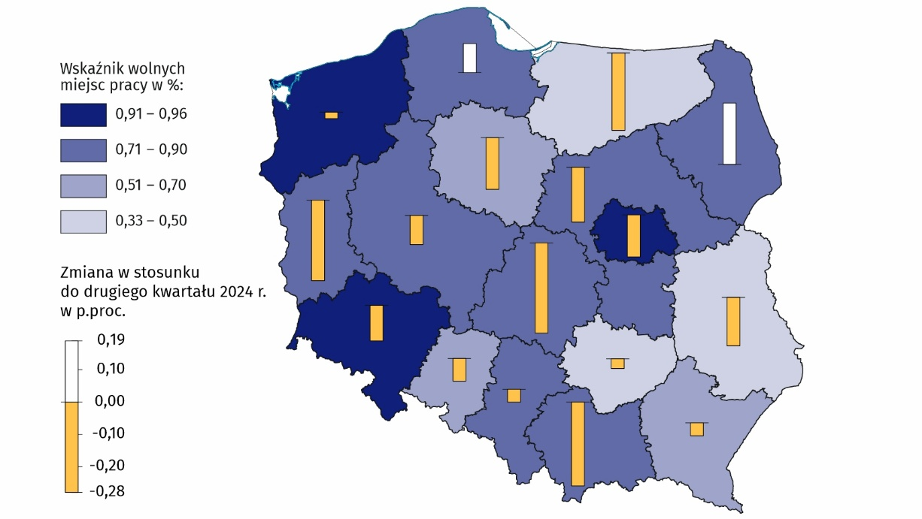**Mapa 1. Wskaźnik wolnych miejsc pracy według regionów NUTS 2 w 2 kwartale 2025 r.**Stan na koniec kwartału

Najwyższy wskaźnik wolnych miejsc pracy wystąpił w regionie dolnośląskim i wyniósł 0,96%

Pod względem **rodzaju prowadzonej działalności** najwyższy wskaźnik wolnych miejsc pracy wystąpił w sekcji Budownictwo (1,65%). Natomiast najwyższy wzrost wskaźnika w porównaniu   
z 2 kwartałem 2024 r. odnotowano w sekcji Zakwaterowanie i gastronomiaΔ (o 0,16 p. proc.   
do 0,96 %). Największy spadek wskaźnika wolnych miejsc pracy notowano natomiast w sekcji Pozostała działalność usługowa (o 0,45 p. proc. do 1,05%).

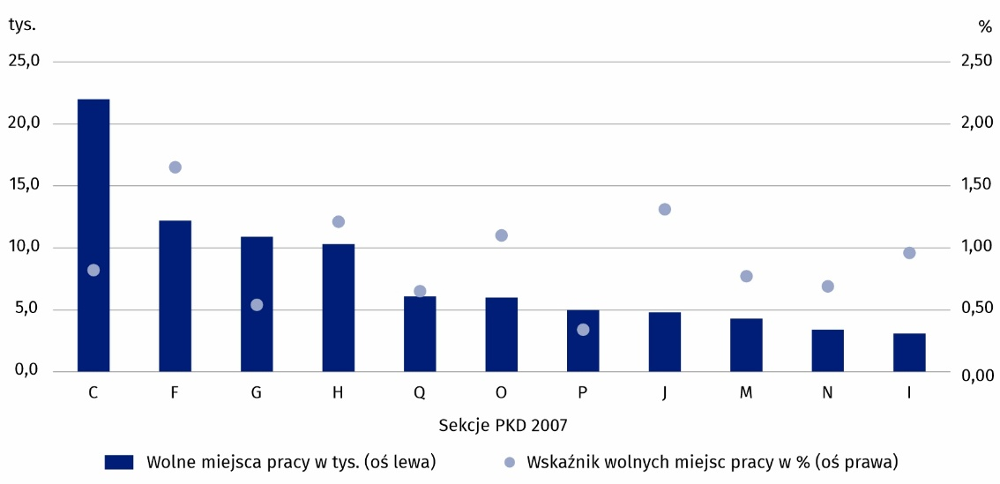Wykres 2. Wolne miejsca pracy i wskaźnik wolnych miejsc pracy w wybranych sekcjach PKD 2007 w 2 kwartale 2025 r.  
Stan na koniec kwartału

Najwięcej wolnych miejsc pracy na koniec 2 kwartału 2025 r. odnotowano w sekcji Przetwórstwo przemysłowe (22,0 tys.). W tej sekcji wolne miejsca pracy przeznaczone były głównie dla zawodów z wielkiej grupy zawodów Robotnicy przemysłowi i rzemieślnicy (44,9%) oraz z wielkiej grupy zawodów Operatorzy i monterzy maszyn i urządzeń (23,5%). Wspomniane wielkie grupy zawodów dominowały również w sekcji Budownictwo, przy czym w tej sekcji wolne miejsca pracy dla zawodów z grupy Robotnicy przemysłowi i rzemieślnicy stanowiły 60,4% a dla grupy zawodów Operatorzy i monterzy maszyn i urządzeń – 18,4%.

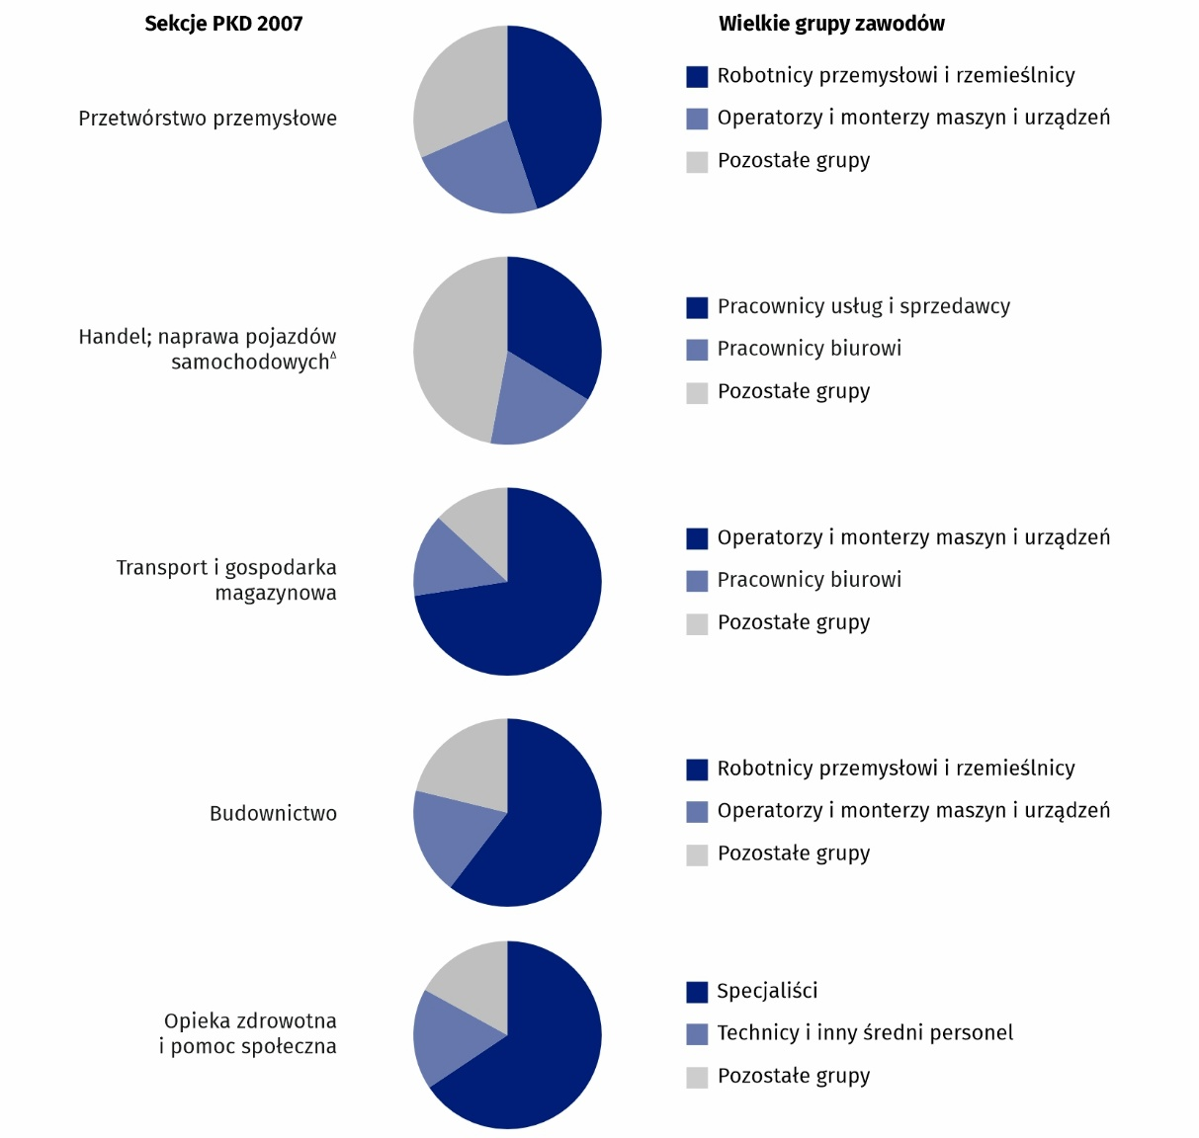Wykres 3. Struktura wolnych miejsc pracy według wielkich grup zawodów (zgodnie z KZiS[3])   
w wybranych sekcjach PKD 2007 w 2 kwartale 2025 r.   
Stan na koniec kwartału

**Wyjaśnienia metodologiczne**

Badaniem objęte są podmioty gospodarki narodowej prowadzące działalność gospodarczą w zakresie sekcji PKD 2007 od A (z wyłączeniem osób fizycznych prowadzących indywidualne gospodarstwa rolne) do sekcji S (z wyłączeniem działu 94, tj. podmiotów prowadzących działalność gospodarczą w zakresie działalności organizacji członkowskich), według jednostek lokalnych, w których liczba zatrudnionych wynosi co najmniej 1 osobę.

Miarą niezaspokojonego popytu na pracę jest wskaźnik wolnych miejsc pracy, który pokazuje, jaką część wszystkich (wolnych i obsadzonych) miejsc pracy stanowią te wolne (nieobsadzone). Wskaźnik wolnych miejsc pracy oblicza się zatem jako udział wolnych miejsc pracy w sumie obsadzonych i wolnych miejsc pracy.

Dane według wielkich grup zawodów prezentowane są na podstawie Klasyfikacji zawodów   
i specjalności (KZiS) będącej usystematyzowanym zbiorem zawodów i specjalności, który został opracowany na podstawie Międzynarodowego Standardu Klasyfikacji Zawodów ISCO-08.

W opracowaniu zastosowano symbole literowe oraz skrócone nazwy sekcji PKD 2007, oznaczając skróty znakiem „∆”.

Pełne nazwy znajdują się na zamieszczonej poniżej liście sekcji PKD.

**Symbole sekcji PKD 2007**:

A – Rolnictwo, leśnictwo, łowiectwo i rybactwo;

B – Górnictwo i wydobywanie;

C – Przetwórstwo przemysłowe;

D – Wytwarzanie i zaopatrywanie w energię elektryczną, gaz, parę wodną, gorącą wodę i powietrze do układów klimatyzacyjnych;

E – Dostawa wody; gospodarowanie ściekami i odpadami oraz działalność związana z rekultywacją;

F – Budownictwo;

G – Handel hurtowy i detaliczny; naprawa pojazdów samochodowych, włączając motocykle;

H – Transport i gospodarka magazynowa;

I – Działalność związana z zakwaterowaniem i usługami gastronomicznymi;

J – Informacja i komunikacja;

K – Działalność finansowa i ubezpieczeniowa;

L – Działalność związana z obsługą rynku nieruchomości;

M – Działalność profesjonalna, naukowa i techniczna;

N – Działalność w zakresie usług administrowania i działalność wspierająca;

O – Administracja publiczna i obrona narodowa; obowiązkowe zabezpieczenia społeczne;

P – Edukacja;

Q – Opieka zdrowotna i pomoc społeczna;

R – Działalność związana z kulturą, rozrywką i rekreacją;

S – Pozostała działalność usługowa.

Liczby względne (wskaźniki, odsetki) obliczono na podstawie danych bezwzględnych wyrażonych z większą dokładnością niż podano w opracowaniu. W przypadku cytowania danych Głównego Urzędu Statystycznego prosimy o zamieszczenie informacji: „Źródło danych GUS”, a w przypadku publikowania obliczeń dokonanych na danych opublikowanych przez GUS prosimy o zamieszczenie informacji: „Opracowanie własne na podstawie danych GUS”.

|  |  |
| --- | --- |
| Opracowanie merytoryczne:  **Urząd Statystyczny w Bydgoszczy**  **Dyrektor dr Wiesława Gierańczyk** Tel: 52 366 93 90 | Rozpowszechnianie: **Wydział Współpracy z Mediami**  Tel. komórkowy: +48 695 255 032  Tel. stacjonarne: +48 22 608 38 04, +48 22 449 41 45, +48 22 608 30 09  **e-mail:** [**obslugaprasowa@stat.gov.pl**](mailto:obslugaprasowa@stat.gov.pl) |
|  | ~~Ikonka strony www~~stat.gov.pl |
| Ikonka X@GUS_STAT |
| Ikonka facebooka@GlownyUrzadStatystyczny |
|  | Ikonka instagramagus_stat |
|  | Ikonka Youtubaglownyurzadstatystycznygus |
|  | glownyurzadstatystycznyIkonka linkedin |
| **Powiązane opracowania**  [Popyt na pracę w 2024 r. – publikacja roczna](https://stat.gov.pl/obszary-tematyczne/rynek-pracy/popyt-na-prace/popyt-na-prace-w-2024-r-,1,20.html" \o " Link do publikacji Popyt na pracę w 2024 r. Publikacja roczna)  [Popyt na pracę w 1 kwartale 2025 r. — opracowanie sygnalne](https://stat.gov.pl/obszary-tematyczne/rynek-pracy/popyt-na-prace/popyt-na-prace-w-1-kwartale-2025-r-,2,58.html)  [Popyt na pracę w 2 kwartale 2024 r. – opracowanie sygnalne](https://stat.gov.pl/obszary-tematyczne/rynek-pracy/popyt-na-prace/popyt-na-prace-w-drugim-kwartale-2024-roku,2,55.html)  [Inne opracowania zawierające wyniki Badania Popyt na pracę: stat.gov.pl → Obszary tematyczne → Rynek pracy](http://stat.gov.pl/obszary-tematyczne/rynek-pracy/)  [Zeszyt metodologiczny. Popyt na pracę](https://stat.gov.pl/obszary-tematyczne/rynek-pracy/popyt-na-prace/zeszyt-metodologiczny-popyt-na-prace,3,2.html" \o "Link do opracowania Zeszyt metodologiczny. Popyt na pracę)  **Temat dostępny w bazach danych**  [Dziedzinowe Bazy Wiedzy → Dane → Społeczeństwo → Rynek pracy](https://dbw.stat.gov.pl/baza-danych" \o "Link do Dziedzinowej Bazy Wiedzy. Obszar tematyczny Rynek pracy)  [Strateg → Obszary tematyczne → Rynek pracy](http://strateg.stat.gov.pl/" \o "Link do Bazy danych Strateg. Obszar tematyczny Rynek pracy)  [Bank Danych Lokalnych → Rynek pracy](https://bdl.stat.gov.pl/BDL/dane/podgrup/temat" \o "Link do Banku Danych Lokalnych. Obszar Rynek pracy)  [Oficjalne statystyki SDG – wskaźniki dla celów globalnych](https://sdg.gov.pl/)  **Ważniejsze pojęcia dostępne w słowniku**  [Popyt na pracę](https://stat.gov.pl/metainformacje/slownik-pojec/pojecia-stosowane-w-statystyce-publicznej/3011,pojecie.html)  [Wolne miejsca pracy](http://stat.gov.pl/metainformacje/slownik-pojec/pojecia-stosowane-w-statystyce-publicznej/3012,pojecie.html)  [Wskaźnik wolnych miejsc pracy](https://stat.gov.pl/metainformacje/slownik-pojec/pojecia-stosowane-w-statystyce-publicznej/4669,pojecie.html)  [Szeregi czasowe -> Główny Urząd Statystyczny / Metainformacje / Szeregi czasowe](https://stat.gov.pl/metainformacje/szeregi-czasowe-4712/" \o "Link do Szeregów czasowych) | |

1. Badaniem objęte są podmioty gospodarki narodowej prowadzące działalność gospodarczą w zakresie sekcji PKD 2007 od A (z wyłączeniem osób fizycznych prowadzących indywidualne gospodarstwa rolne) do sekcji S (z wyłączeniem działu 94, tj. podmiotów prowadzących działalność gospodarczą w zakresie działalności organizacji członkowskich), według jednostek lokalnych, w których liczba zatrudnionych wynosi co najmniej 1 osobę.
2. Udział wolnych miejsc pracy w sumie obsadzonych i wolnych miejsc pracy.
3. <https://klasyfikacje.stat.gov.pl/Kzis>